基本公式要掌握
首先必须会计算古典型概率，这个用高中数学的知识就可解决，如果在解古典概率方面有些薄弱，就应该系统地把高中数学中的概率知识复习一遍了，而且要将每类型的概率求解问题都做会了，虽然不一定会考到，但也要预防
万一，而且为后面的复习做准备。
第一章内容：随机事件和概率，也是后面内容的基础，基本的概念、关系一定要分辨清楚。条件概率、全概率公式和贝叶斯公式是重点，计算概率的除了上面提到的古典型概率，还有伯努利概型和几何概型也是要重点掌握的。
第二章是随机变量及其分布，随机变量及其分布函数的概念、性质要理解，常见的离散型随机变量及其概率分布：0-1分布、二项分布B(n,p)、几何分布、超几何分布、泊松分布P(λ);连续性随机变量及其概率密度的概念;均匀分布U(a,b)、正态分布N(μ,σ2)、指数分布等，以上它们的性质特点要记清楚并能熟练应用，考题中常会有涉及。
第三章多维随机变量及其分布，主要是二维的。大纲中规定的考试内容有：二维离散型随机变量的概率分布、边缘分布和条件分布，二维连续型随机变量的概率密度、边缘概率密度和条件密度，随机变量的独立性和不相关性，常用二维随机变量的分布，两个及两个以上随机变量简单函数的分布。
第四章随机变量的数字特征，这部分内容掌握起来不难，主要是记忆一些相关公式，以及常见分布的数字特征。大数定律和中心极限定理这部分也是在理解的基础上以记忆为主，再配合做相关的练习题就可轻松搞定。
数理统计这部分的考查难度也不大，首先基本概念都了解清楚。χ2分布、t分布和F分布的概念及性质要熟悉，考题中常会有涉及。参数估计的矩估计法和最大似然估计法，验证估计量的无偏性、有效性是要重点掌握的。单个及两个正态总体的均值和方差的区间估计是考点。

《概率论与数理统计》
第一章随机事件及其概率

§1.1 随机事件

一、给出事件描述，要求用运算关系符表示事件：
二、给出事件运算关系符，要求判断其正确性：

§1.2 概率
古典概型公式：P（A）=
实用中经常采用“排列组合”的方法计算
补例1：将n个球随机地放到n个盒中去，问每个盒子恰有1个球的概率是多少？
解：设A：“每个盒子恰有1个球”。求：P(A)=？
Ω所含样本点数：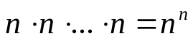
Α所含样本点数：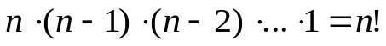
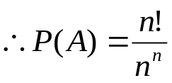

补例2：将3封信随机地放入4个信箱中，问信箱中信的封数的最大数分别为1、2、3的概率各是多少？
解：设A_{i} ：“信箱中信的最大封数为i”。(i =1,2,3)求：P(A_{i})=？
Ω所含样本点数：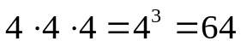
A₁所含样本点数：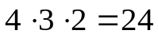
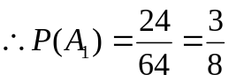
A₂所含样本点数： 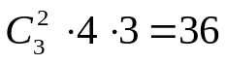
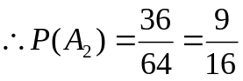
A₃所含样本点数：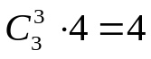
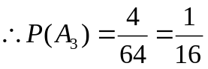

注：由概率定义得出的几个性质：
1、0<P（A）<1
2、P(Ω)=1，P(φ) =0

§1.3 概率的加法法则

定理：设A、B是互不相容事件（AB=φ），则：
P（A∪B）=P（A）+P（B）
推论1：设A₁、 A₂、…、 A_{n} 互不相容，则
P(A₁+A₂+...+ A_{n})= P(A₁) + P(A₂) +…+ P(A_{n})
推论2：设A₁、 A₂、…、 A_{n} 构成完备事件组，则
P(A₁+A₂+...+ A_{n})=1
推论3： P（A）=1－P（）
推论4：若BA，则P(B－A)= P(B)－P(A)
推论5（广义加法公式）：
对任意两个事件A与B，有P(A∪B)=P(A)+P(B)－P(A B)
补充——对偶律：
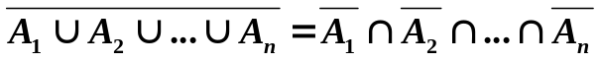
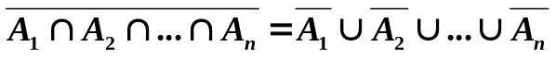

§1.4 条件概率与乘法法则
条件概率公式：
P(A/B)=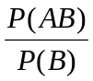（P(B)≠0）
P(B/A)= 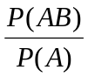（P(A)≠0）
∴P（AB）=P（A/B）P（B）= P（B / A）P（A）
有时须与P（A+B）=P（A）+P（B）－P（AB）中的P（AB）联系解题。

全概率与逆概率公式：
全概率公式：
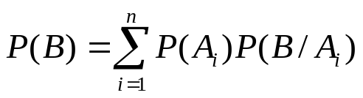
逆概率公式：
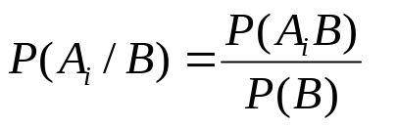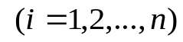
（注意全概率公式和逆概率公式的题型：将试验可看成分为两步做，如果要求第二步某事件的概率，就用全概率公式；如果求在第二步某事件发生条件下第一步某事件的概率，就用逆概率公式。）

§1.5 独立试验概型
事件的独立性：

贝努里公式（n重贝努里试验概率计算公式）：课本P24
另两个解题中常用的结论——
1、定理：有四对事件：A与B、A与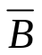、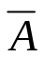与B、与，如果其中有一对相互独立，则其余三对也相互独立。
2、公式：
第二章 随机变量及其分布
一、关于离散型随机变量的分布问题
1、求分布列：
⑴确定各种事件，记为ξ写成一行；
⑵计算各种事件概率，记为p _{k}写成第二行。得到的表即为所求的分布列。
注意：应符合性质——
1、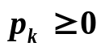（非负性） 2、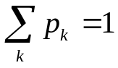（可加性和规范性）
补例1：将一颗骰子连掷2次，以ξ 表示两次所得结果之和，试写出ξ的概率分布。
解：Ω所含样本点数：6×6=36
所求分布列为：
1/36
2/36
3/36
4/36
5/36
6/36
5/36
4/36
3/36
2/36
1/36
p_{k}
12
11
10
9
8
7
6
5
4
3
2
ξ

补例2：一袋中有5只乒乓球，编号1，2，3，4，5，在其中同时取3只，以ξ表示取出3只球中最大号码，试写出ξ的概率分布。
解：Ω所含样本点数：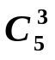=10
所求分布列为：
6/10
3/10
1/10
p _{k}
5
4
3
ξ

2、求分布函数F(x)：
分布函数
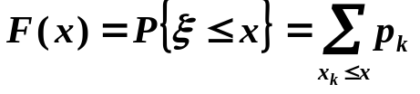

二、关于连续型随机变量的分布问题：
x∈R，如果随机变量ξ的分布函数F（x）可写成F（x）=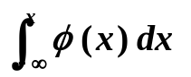，则ξ为连续型。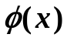称概率密度函数。
解题中应该知道的几个关系式：
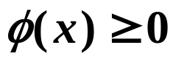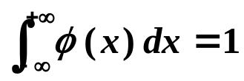

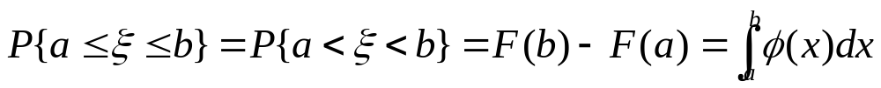
第三章 随机变量数字特征
一、求离散型随机变量ξ 的数学期望Eξ =？
数学期望（均值）
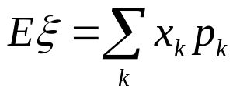

ξ | x₁ | x₂ | … | x_{k}
p_{k} | p₁ | p₂ | … | p_{k}
η= f(ξ) | y₁ | y₂ | … | y_{k}
以上计算只要求这种离散型的。

补例1：设的概率分布为：
ξ | －1 | 0 | 1 | 2 | 
p_{k} |  |  |  | 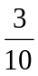
求：⑴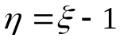，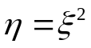的概率分布；⑵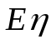。
解：因为
ξ | －1 | 0 | 1 | 2
p_{k}
η=ξ－1 | －2 | －1 | 0 | 1 | 
η=ξ² | 1 | 0 | 1 | 4 | 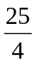
所以，所求分布列为：
η=ξ－1 | －2 | －1 | 0 | 1
p_{k}
和：
η=ξ² | 1 | 0 | 1 | 4
p_{k}

当η=ξ－1时，Eη=E（ξ－1）
=－2×+(－1)×+0×+1×+×
=1/4
当η=ξ²时，Eη=E ξ²=1×+0×+1×+4×+×
=27/8

三、求ξ 或η的方差Dξ =？ Dη=？
实用公式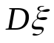=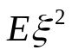－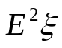
其中，=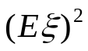=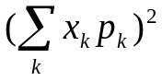
=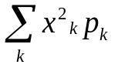

ξ | －2 | 0 | 2
p_{k} | 0.4 | 0.3 | 0.3
求：E ξ 和D ξ

解：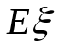=－2×0.4+0×0.3+2×0.3=－0.2
²=（－2）²×0.4+0²×0.3+2²×0.3=2.8
=²－=2.8－（－0.2）²=2.76
第四章 几种重要的分布（6个）
常用分布的均值与方差（解题必备速查表）
名称 | 概率分布或密度 | 期望 | 方差 | 参数  范围
0-1分布
二项分布 |  | n p | n p q | 0<P<1  q=1－p
正态  分布 |  | μ |  | μ任意  σ>0
泊松  分布 |  | λ | λ | λ>0
指数  分布 |  | 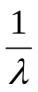 | 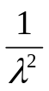 | λ>0
均匀
分布

解题中经常需要运用的E ξ 和D ξ 的性质（同志们解题必备速查表）
E ξ的性质 | D ξ 的性质
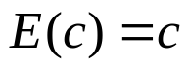 | 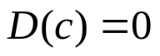
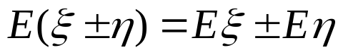 | 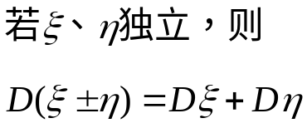
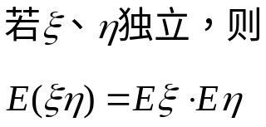 | ————————
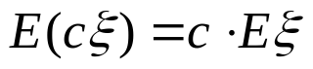 | 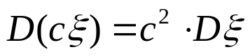
第八章 参数估计
§8.1 估计量的优劣标准（以下可作填空或选择）
⑴若总体参数θ的估计量为，如果对任给的ε>0，有
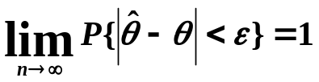，则称是θ的一致估计；

⑵如果满足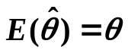，则称是θ的无偏估计；

⑶如果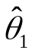和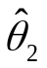均是θ的无偏估计，若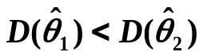，则称是比有效的估计量。

§8.3 区间估计：
几个术语——
1、设总体分布含有一位置参数，若由样本算得的一个统计量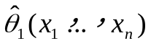及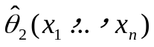，对于给定的（0<<1）满足：
则称随机区间（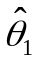，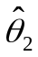）是的100（1－）％的置信区间，和称为的100（1－）％的置信下、上限，百分数100（1－）％称为置信度（置信水平）。

一、求总体期望（均值）E ξ 的置信区间
1、总体方差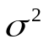已知的类型
①据，得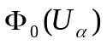＝1－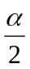，反查表（课本P260表）得临界值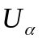；
②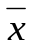=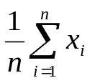 ③求d=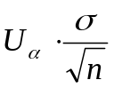 ④置信区间（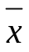-d，+d）
补简例：设总体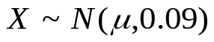随机取4个样本其观测值为12.6，13.4，12.8，13.2，求总体均值μ的95%的置信区间。
解：①∵1－α=0.95，α=0.05
∴Φ（U_{α}）=1－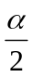=0.975，反查表得：U_{α}=1.96
②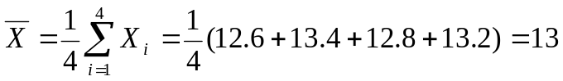
③∵σ=0.3，n=4 ∴d==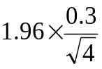=0.29
④所以，总体均值μ的α=0.05的置信区间为：
（－d，＋d）=（13－0.29，13＋0.29）即（12.71，13.29）
2、总体方差未知的类型（这种类型十分重要！务必掌握！！）
①据和自由度n－1（n为样本容量），查表（课本P262表）得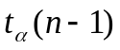；
②确定=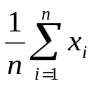和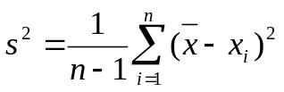
③求d=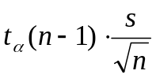 ④置信区间（-d，+d）

注：无特别声明，一般可保留小数点后两位，下同。
二、求总体方差的置信区间
①据α和自由度n－1（n为样本数），查表得临界值：
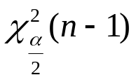和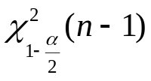
②确定=和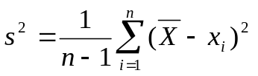
③上限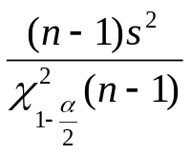 下限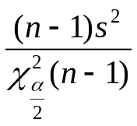
④置信区间（下限，上限）
典型例题：
补例1：课本P166之16 已知某种木材横纹抗压力的实验值服从正态分布，对10个试件作横纹抗压力试验得数据如下（单位：kg/cm²）:
482 493 457 471 510
446 435 418 394 469
试对该木材横纹抗压力的方差进行区间估计（α＝0.04）。
解：①∵α=0.04，又n=10，自由度n－1=9
∴查表得，=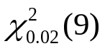=19.7
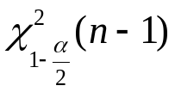=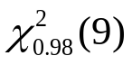=2.53
②=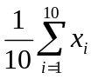=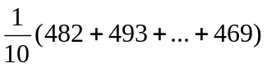=457.5
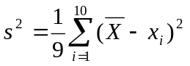=[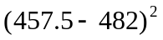+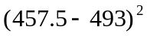+…+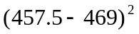]
=1240.28
③上限=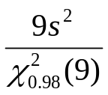=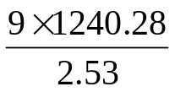=4412.06
下限=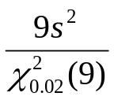=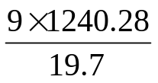=566.63
④所以，所求该批木材横纹抗压力的方差的置信区间为（566.63，4412.06）
第九章 假设检验

必须熟练掌握一个正态总体假设检验的执行标准

一般思路：
1、提出待检假设H0
2、选择统计量
3、据检验水平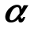，确定临界值
4、计算统计量的值
5、作出判断

检验类型⑵：未知方差，检验总体期望(均值)μ
①根据题设条件，提出H₀: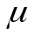= 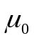(已知)；
②选择统计量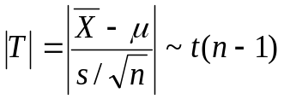；
③据和自由度n－1（n为样本容量），查表（课本P262表）得；④由样本值算出＝？和＝？从而得到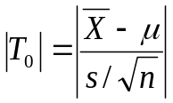；
⑤作出判断
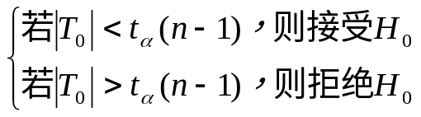
典型例题：
对一批新的某种液体的存贮罐进行耐裂试验，抽查5个，得到爆破压力的数据（公斤/寸² ）为：545，545，530，550，545。根据经验爆破压认为是服从正态分布的，而过去该种液体存贮罐的平均爆破压力为549公斤/寸² ，问这种新罐的爆破压与过去有无显著差异？（α=0.05）
解：H₀:= 549
选择统计量
∵=0.05，n－1=4，∴查表得：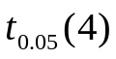=2.776
又∵=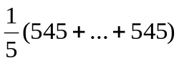=543
s²=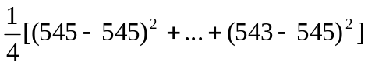=57.5
∴=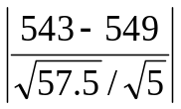=1.77<2.776
∴接受假设，即认为该批新罐得平均保爆破压与过去的无显著差异。
检验类型⑶：未知期望(均值)μ，检验总体方差
①根据题设条件，提出H₀: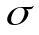= 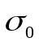(已知)；
②选择统计量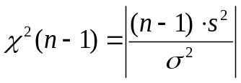；
③据和自由度n－1（n为样本容量），查表（课本P264表）得临界值：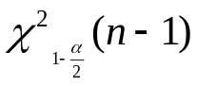和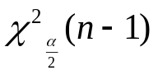；
④由样本值算出＝？和＝？从而得到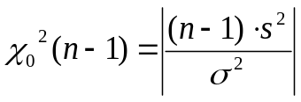；
⑤若<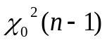<则接受假设，否则拒绝!

补例：某厂生产铜丝的折断力在正常情况下服从正态分布，折断力方差=64，今从一批产品中抽10根作折断力试验，试验结果（单位：公斤）：578，572，570，568，572，570，572，596，584，570。 是否可相信这批铜丝折断力的方差也是64？（α=0.05）
解： H₀:=64
选择统计量
∵=0.05，n－1=9，∴查表得：
=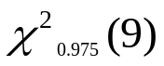=2.7
=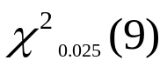=19
又∵=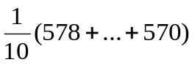=575.2
s²=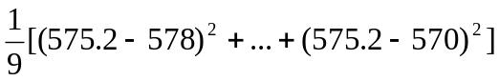=75.73
∴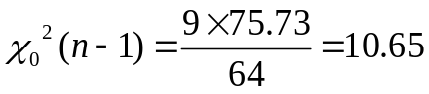
∴=2.7<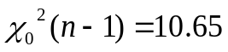<=19
∴接受假设，即认为这批铜丝折断力的方差也是64。

